NOM :

2nde

**Chap 3 : PYTHON (4)**

1. **Comment gérer la répétition d’un code ?**

Recopiez le programme suivant dans l’éditeur de code eduPython (attention, pas dans la console edupython), puis exécutez-le en cliquant sur le triangle vert.

**from turtle import \***

**down()**

**forward(200)**

**left(140)**

**forward(200)**

**left(140)**

**forward(200)**

**left(140)**

**mainloop ()**

Observez le résultat. Si on veut continuer la figure, il faut recopier en boucle les mêmes lignes, ce qui est très long et vraiment peu pratique.

Heureusement, il existe une façon plus simple de faire en sorte que le logiciel répète plusieurs fois une suite d’instructions. Il s’agit de la boucle **for**.

Effacer le précédent programme pour recopier celui-ci, puis exécutez-le.

**from turtle import \***

**down()**

**for k in range(1,19):**

**forward(200)**

**left(140)**

**mainloop ()**

Essayez de comprendre ce que fait la boucle **for** et combien de fois elle répète les instructions.

Pour être sûr d’avoir bien compris, recopiez et exécutez le programme ci-dessous et faites attention au nombre de répétitions (attention, le résultat apparait dans la console python):

**for k in range(1,6):**

**print("*")**

**print(k)**

**print("*")**

Comptez le nombre de répétition de la boucle, pour vous assurer qu’aucun détail ne vous échappe.

**Exercice 1 :** Expliquer la différence de résultat entre les deux codes suivants :

|  |  |
| --- | --- |
| **for k in range(1,5) :**  **print("bla")**  **print("blo")** | **for k in range(1,5):**  **print("bla")**  **print("blo")** |

........................................................................................................................................................………………….

........................................................................................................................................................………………….

........................................................................................................................................................………………….

**Exercice 2 :**

A l’aide d’une boucle, écrire un programme qui permet de tracer un carré de côté 200 pixels.

Assurez-vous que ce programme soit le plus simple possible, avec le moins de lignes possibles.

........................................................................................................................................................………………….

........................................................................................................................................................………………….

........................................................................................................................................................………………….

........................................................................................................................................................………………….

........................................................................................................................................................………………….

........................................................................................................................................................………………….

**Exercice 3 :**

Compléter le programme ci-dessous, de façon à obtenir un affichage analogue à celui-ci :

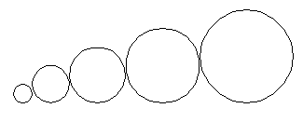

Attention : conservez ce programme, il servira dans l’exercice 4. Vous pouvez par exemple l’enregistrer sous le nom « seriecercle.py ».

**from turtle import \***

**r = 0**

**up()**

**for k in range (……...,………):**

**r = r + ……..**

**forward(………………..)**

**down()**

**circle(…………….,360)**

**up()**

**mainloop ()**

1. **Comment utiliser les fonctions ?**

Le programme suivant dessine une étoile (ne pas le recopier, juste le lire):

**down()**

**for k in range(1,10):**

**forward(100)**

**left(160)**

**up()**

Mais si l’on souhaite représenter plusieurs étoiles identiques, il est très utile de conserver cette suite d’instructions dans ce que l’on appelle une fonction informatique (attention, ce n’est pas la même chose qu’une fonction en mathématiques). Une fois la fonction définie, on pourra dessiner notre étoile à plusieurs endroits du dessin.

Recopiez ce programme:

**from turtle import \***

**def etoile():**

**down()**

**for k in range(1,10):**

**forward(80)**

**left(160)**

**up()**

**etoile()**

**goto(50,100)**

**etoile()**

**goto(-100,50)**

**etoile()**

**mainloop()**

Puis exécutez-le. Essayez de comprendre ce qu’il s’est passé.

On a défini une fonction que l’on a appelée « etoile » et qui dessine une étoile de taille 80 pixels. Ensuite, on a déplacé le curseur à trois endroits différents, et on a tracé l’étoile à cet endroit à chaque fois. Ainsi, on peut désormais tracer une étoile où on veut !

On peut aussi imaginer que notre fonction « etoile » ne dessine pas une étoile d’une taille prédéfinie, mais une étoile d’une taille égale à r pixels, comme le fait le programme ci-dessous :

**def etoile(r):**

**down()**

**for k in range(1,10):**

**forward(r)**

**left(160)**

**up()**

Ainsi, non seulement on peut dessiner plusieurs étoiles, mais on peut aussi les dessiner de tailles différentes.

On peut imaginer aussi changer la couleur des étoiles, ou le nombre de branches…

**Exercice 4 :**

Compléter ce programme de façon à obtenir le ciel étoilé ci-dessous :

**from turtle import \***

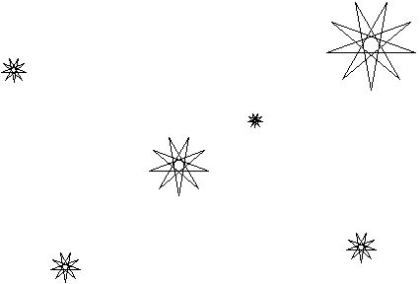

**def etoile(r):**

**down()**

**for k in range(1,10):**

**forward(r)**

**left(160)**

**up()**

**etoile(70)**

**goto(……….,……….)**

**etoile( ………… )**

**goto(……….,……….)**

**etoile( ………… )**

**goto(……….,……….)**

**etoile( ………… )**

**goto(……….,……….)**

**etoile( ………… )**

**goto(……….,……….)**

**etoile( ………… )**

**mainloop()**

**Exercice 5 :**

A l’aide du programme écrit dans l’exercice 3, écrire une fonction permettant de dessiner la série de cercle de l’exercice 3, puis servez-vous de cette fonction pour obtenir un dessin analogue à celui-ci.

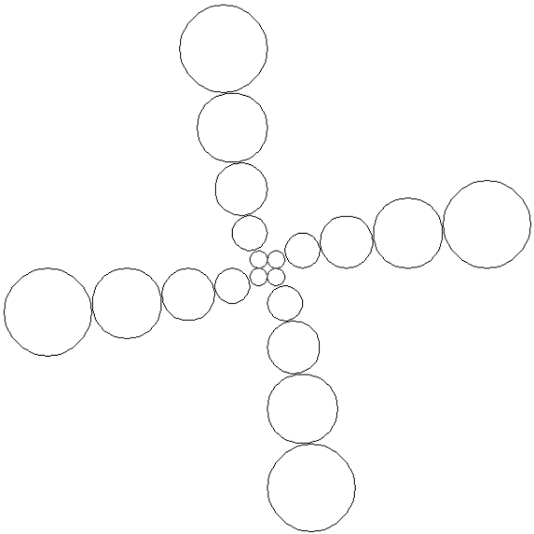

........................................................................................................................................................………………….

........................................................................................................................................................………………….

........................................................................................................................................................………………….

........................................................................................................................................................………………….

........................................................................................................................................................………………….

........................................................................................................................................................………………….

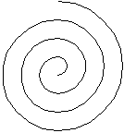**Challenge 1 :**

**Ecrire un programme qui dessine une jolie spirale comme ci-contre.**



**Challenge 2 :**

**Ecrire une fonction qui dessine une étoile entièrement colorée, puis créer un programme qui dessine un ciel étoilé avec des étoiles de différentes couleurs**